
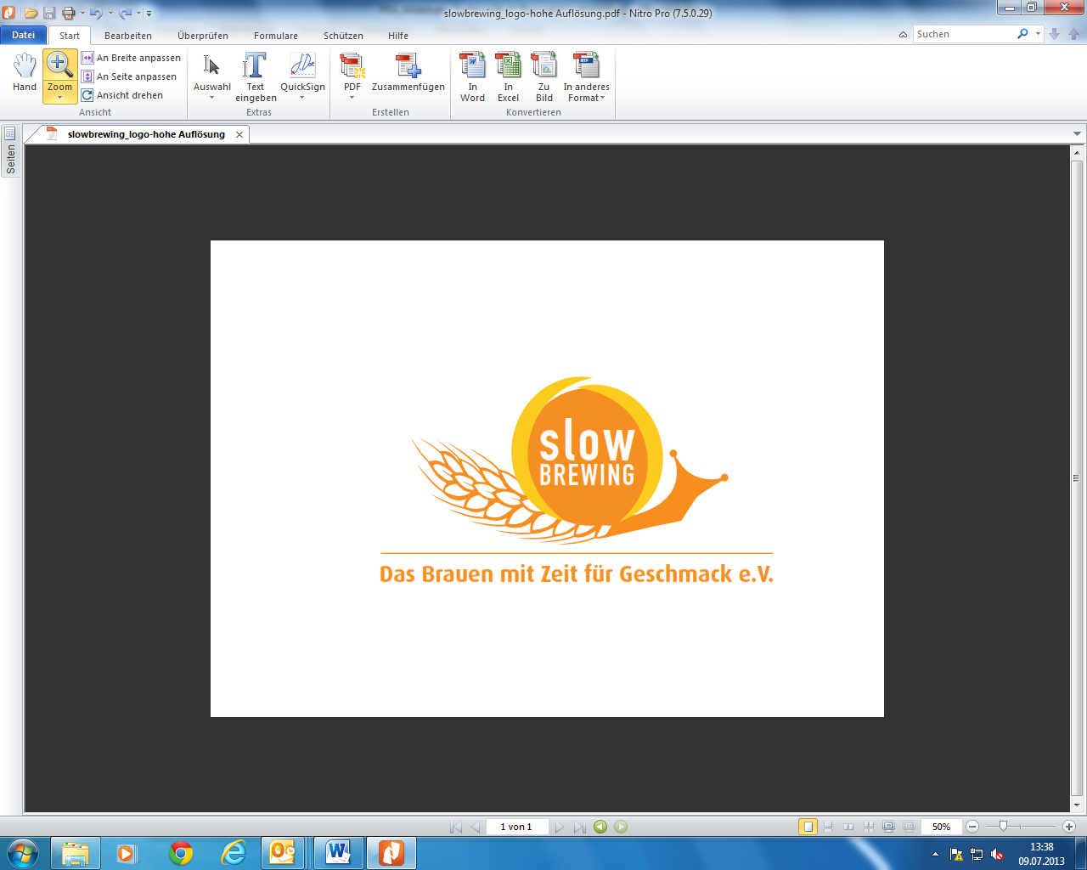
Presseinformation!

➲ 5. Juni: Ladies Night mit Open Air Kino, Gewinnspiel & Stylingzone, ab 19 Uhr, Eintritt frei!
➲ 6. Juni: Live-Übertragung Champions League Finale ab 20:45 Uhr

Gemischtes Doppel in der Stiegl-Brauwelt:
Ladies Night und Champions League Finale

Das erste Juni-Wochenende kann man sich schon mal rot im Kalender anstreichen. Denn da lädt die Stiegl-Brauwelt zum Super-Wochenende für Sie & Ihn. Den Beginn macht die Ladies Night mit Open Air Kino und exklusivem Damenprogramm am Freitag, 5. Juni. Mindestens genauso heiß hergehen wird es dann am Samstag, 6. Juni, wenn am Abend das UEFA Champions League Finale angepfiffen wird.

Open Air Kino – Exklusiv für Frauen
Am Freitag, 5. Juni, können Frauen in der Stiegl-Brauwelt einen unvergesslichen Abend erleben: Topgestylt von Profis einen Stiegl-Hugo als Aperitif genießen, dabei leichte kulinarische Köstlichkeiten schlemmen und einen unterhaltsamen Filmabend erleben. „Film ab!“ heißt es dann ab 20:15 Uhr, wenn der Stiegl-Biergarten zum Freiluftkino wird – gezeigt wird der Hollywood-Filmklassiker „Der Teufel trägt Prada“. Für das perfekte Styling der Besucherinnen mit Frisur und Make-up sorgt an diesem Abend das Team von Coiffeur Eder. Außerdem gibt’s tolle Preise zu gewinnen – verlost wird unter anderem ein zweiteiliges Outfit aus der brandneuen Stiegl-Fashion Kollektion. Die Ladies Night findet bei jeder Witterung statt, bei schlechtem Wetter im Bräustüberl. Der Eintritt ist kostenlos.

Champions League Finale – Public Viewing
Wenn am Samstag, 6. Juni, die Augen der europäischen Fußballwelt auf Berlin gerichtet sein werden, um das UEFA Champions League Finale mit zu verfolgen, werden auch die Salzburger Fußballfans in der Stiegl-Brauwelt auf ihre Kosten kommen. Denn da wird das Spiel der Spiele live auf einer LED-Wall in HD übertragen. Ein perfekter Fußballabend ist garantiert: Die Freunde sind mit von der Partie, der Eintritt ist kostenlos und man kann gemeinsam ein frisch gezapftes Stiegl-Bier genießen, während man für seine Lieblingsmannschaft die Daumen drückt. Die Übertragung findet bei schönem Wetter im Sudhaushof statt, bei schlechtem Wetter wird im Bräustüberl gejubelt und gefeiert.

Termine, Daten und Fakten
Ladies Night – Freitag, 5. Juni 2015, ab 19 Uhr
Champions League Finale – Samstag, 6. Juni 2015, ab 20:45 Uhr
Kostenloses Parken am Gelände der Stiegl-Brauwelt
Eintritt frei – Die Veranstaltungen finden bei jeder Witterung statt!
Stiegl-Brauwelt | Bräuhausstraße 9 (Bus-Linie 1 & 10, Station „Bräuhausstraße“)
Öffnungszeiten Gastronomie: täglich von 10:00 bis 24:00 Uhr (warme Küche von 11:00 bis 22:00 Uhr)

Nähere Informationen rund um die Veranstaltungen in der Stiegl-Brauwelt gibt’s unter www.brauwelt.at, brauwelt@stiegl.at sowie telefonisch unter 0662-8387-1492.
2015-05-26

Rückfragen richten Sie bitte an:

Stiegl-Pressestelle, Mag. Alexandra Picker-Rußwurm, c/o Hebenstreit & Picker PR GmbH
Tel. 0662-841187-0, E-Mail office@hebenstreit-picker.at

